**муниципальное автономное дошкольное образовательное учреждение**

**«детский сад № 3»**

**Конструкт образовательной деятельности**

**«Уральские самоцветы!»**

**Выполнила: Л.В. Кезик**

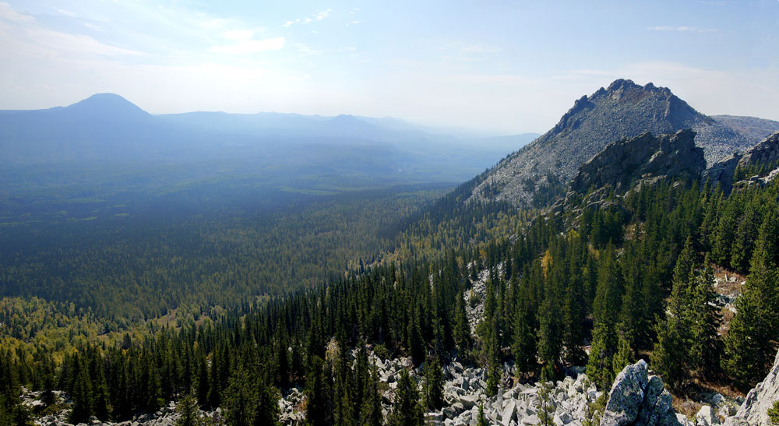

**Североуральск**

**Возрастная группа:** старший возраст

**Форма ООД:** Коллекционирование

**Форма организации (групповая, подгрупповая, индивидуальная, парная: )** подгрупповая

**Учебно-методический комплект**: Комарова, Т.С. Зырянова О.Ю. «Преемственность в формировании художественного творчества детей» / Т.С. Комарова, О.Ю. Зырянова. – Москва: педагогическое общество России, 2002.

Выготский, Л.С. «Воображение и творчество в детском возрасте» /Л.С. Выготский. - Москва: «Просвещение», 1991. -168 с.

**Средства:**

**наглядные:** волшебный мешочек, камни Урала, изделия из камня, коллекция камней.

**мультимедийные:** слайды: коллекций, изделий из камня, камней, музея «Горной техники».

**музыкальные:** диск с музыкой живой природы для ООД с детьми

**Материал и оборудование:** пластилин разных цветов, салфетки, доски для лепки, карточки – схемы, печатки для лепки.

|  |
| --- |
| **ЗАДАЧИ**  **образовательной программы** |
| **Образовательный аспект**: формировать умение обследовать предметы совместно со взрослым и самостоятельно; стимулировать к правильному и четкому называнию предметов, их свойств, качеств.  **Развивающий аспект:** поддерживать интерес к совместной деятельности, продолжать создавать условия для развития пальчиковой моторики, зрительно-моторной координации.  **Воспитательный аспект**: воспитывать у детей желание участвовать в изготовлении изделия эстетической направленности, вызвать эмоциональный отклик детей на отдельные эстетические свойства и качества предметов, совершать самостоятельный выбор материалов для выполнения работы. |

|  |  |  |  |  |
| --- | --- | --- | --- | --- |
| **Этапы**  **(последовательность) деятельности** | **Содержание**  **деятельности** | **Действия, деятельность педагога** | **Действия,**  **деятельность детей** | **Планируемый результат** |
| ***Приветствие. Знакомство. Эмоциональный настрой на совместную деятельность.*** | - Здравствуйте, дети!  Вы любите ходить в детский сад? Какой он у вас красивый! Вы любите играть? Много у вас игрушек? Чем вы любите играть? Что вы любите больше всего делать? Какое твое любимое занятие? Какие разные у вас увлечения! Коллекционировать кто-нибудь любит? Дома у вас есть коллекции? Кто знает, что такое коллекции? Хотите посмотреть, какие бывают коллекции? | Организация разговора - диалога, побуждающего  ребенка к  высказыванию  собственных мыслей.  Стимулирование  детей к  высказываниям. Использует наглядные, информационные средства.  Стимулирует любознательность, интерес. | Дети здороваются  Дети вступают в диалогический разговор.  С интересом смотрят. | Умение вести диалог  Получение информации. |
| ***Мотивация детей***  ***к совместной деятельности*** | - Когда я шла к вам, мне почтальон передал посылку, вот она в мешочке. Хотите узнать, что в нем? Давайте посмотрим. Пусть каждый опустит свою ручку и достанет предмет, но не показывает никому. Скажите тихонько соседу справа, что у вас в руке.  Теперь откройте все свои ладошки и посмотрите, что у вас на ладони. Как вы определили, что это камень? | Играет в игру «Чудесный мешочек»  Предлагает детям определить предмет на ощупь | Определяют месторасположение соседа (право/лево)  Определяют предмет по признакам на ощупь, делают вывод.  Словесно проговаривают признаки | Умение поддержать игру  Умение определять предмет на ощупь |
| ***Актуализация знаний*** | - Кто знает из вас, что это за камни? Расскажите о них.  Покажите, какие бывают камни.  - Как вы думаете, что из них делают?  Все эти камни добывают в нашей земле, на Урале.  Хотите посмотреть, что можно сделать из камней. | Задает вопросы актуализирующие знания детей о камне,  изделий из камней.  Предложить изобразить телом, мимикой камень под музыку живой природы.  Побуждает детей к поиску новых знаний.  Использует наглядные, информационные средства.  Стимулирует любознательность, интерес. | Выражают собственные суждения, рассказывают, объясняют.  Принятие решений, показывают изображения называемых педагогом предметов. | Умение отвечать на вопросы, принимать решения, проявлять фантазию.  Умение отвечать на вопросы, умение выстраивать полный ответ.  Смотрят, накопление информации. |
| **Основной этап**  ***Включение детей в***  ***планирование***  ***совместной***  ***деятельности.***  ***Подготовка к***  ***продуктивной***  ***деятельности,***  ***стимулирование к***  ***выполнению***  ***деятельности,***  ***соблюдая правила.***  ***Подготовка рук -самомассаж***  Создание атмосферы  заинтересованности  каждого ребенка в  совместной  деятельности.  Изготовление поделок. | - Вы сможете сами сделать такие украшения?  Что вам для этого нужно?  Кто хочет быть ювелирным мастером, подходите ко мне.  Перед вами тарелочки, в которых лежат определенные цвета пластилина.  Что будет, если мы смешаем пластилин из одной тарелочки? Давайте посмотрим.  Для начала, мы подготовим наши ручки для работы, повторяйте за мной:  ***Раз, два, три, четыре!***  ***В нашем доме кошки жили,***  ***Кошки мячиком играли,***  ***Кошки молоко лакали,***  ***Кошки коготки точили,***  ***Мышек сереньких ловили***  - Отщипните по кусочку разного цвета и смешайте Что у вас получилось, на что это похоже?  Давайте, посмотрим на экране, какие они настоящие.  Что можно с этим сделать?  - Скоро праздник мам и я хочу сделать своей маме кулон. Вы хотите, что то сделать для своей мамы? Присоединяйтесь ко мне, на столе есть карточки с изображением драгоценностей и пластмассовые печати для изготовления ювелирных изделий. Выберите, что вы будете делать. | Переход к рабочей зоне.  Рассказ детям, какой камень получится при смешивании определенных цветов. Вводит элемент новизны.  Самомассаж рук:  - попеременно соединяют каждый пальчик с большим пальцем,  - ладошки кулачком, большой палец шевелится,  - руки в замок, крутим  - указательными пальцами трут по столу,  - растопыривают пальцы и шевелят ими,  - стучат ладошками по столу.  Предложить самостоятельно выбрать любую цветовую композицию.  Использует наглядные, информационные средства.  Задает вопросы  Вовлекает в совместную деятельность. Стимулирует любознательность, интерес. Наблюдает за детьми во время выполнения заданий. Выражает искреннее восхищение. | Дети слушают педагога и отвечают на вопросы.  Повторяют движения по показу.  Проявляют изобретательность. Самостоятельный выбор.  Используют выбор, предложенный педагогом.  Смотрят.  Выражают собственные суждения.  Наблюдают за действием воспитателя, другими детьми.  Самостоятельно решают поставленную задачу. | С удовольствием вступает в общение со взрослым, речь ребенка  эмоциональна.  Проявляет желание участвовать в играх, продуктивной деятельности.   * Умение принять решение, * проявлять изобретательность.   Накопление информации.  Умение отвечать на вопросы.  Совершает самостоятельный выбор материалов для выполнения работы.  Уверенность в своих силах. |
| ***Рассматривание***  ***своих поделок,***  ***самоанализ.*** | - Вам нравится, что вы сделали? Трудно вам было?  (Если да, то в чем трудность).  - Что нового вы узнали?  - Что вам понравилось больше всего? | * Вовлекает в слушание. Предоставляет возможность обсудить свои работы. | Выражают собственные мысли, собственные суждения. Выставляют на всеобщее обозрение свои работы. | Умение анализировать, отвечать на вопросы. |
| ***Мотивация детей к дальнейшему получению знаний о камнях*** | - Вы где-нибудь в городе встречали такие камни?  У нас в городе есть музей горной техники, там собранная большая коллекция разнообразных камней. Туда вы можете съездить с родителями и полюбоваться их красотой. | Рассказ о том, где еще можно посмотреть коллекции камней.  Использует наглядные, информационные средства. | Слушают, отвечают на вопросы. | Накопление информации. |
| ***Итог*** | - Ребята, мне очень понравилось у вас в гостях! Я была рада провести с вами время. Сейчас мне пора уходить. Теперь вы можете показать и рассказать другим ребятам, как можно сделать драгоценные камни.  До свидания! До новых встреч! | Выражает признательность, советует. | Прощаются с педагогом. | Умение быть вежливым. |